J’entoure l’image qui correspond à la phrase lue.

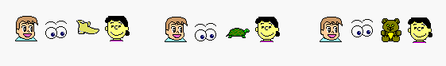 | 1
Bruno a vu la chaussure droite de Lucie.
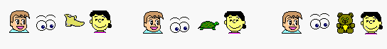 | 2
Bruno a vu la petite tortue de Lucie.
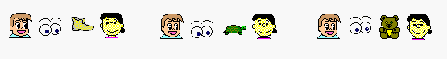 | 3
Bruno a vu la belle peluche de Lucie.
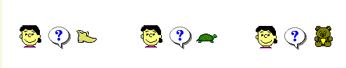 | 4
Lucie a perdu sa chaussure toute neuve.
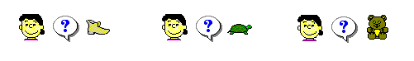 | 5
Lucie a perdu sa vieille peluche préférée.
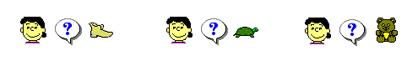 | 6
Lucie a perdu sa tortue qui a franchi le portillon.

Je lis à haute voix
perdu | por | par | pir | pur | pour
tortue | lor | nor | mor | vor | sor
belle | telle | celle | quelle | relle | velle
droite | drui | dron | dresse | dri | dra
chaussure | chou | chan | choi | chai | chin
préférée | pri | proi | pren | pro | presse
franchi | froi | frai | frui | fron | frein

J’entoure l’image qui correspond à la phrase lue.

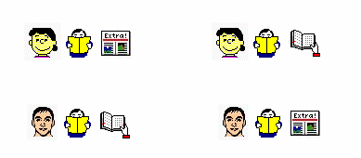 | Lucie lit le vieux journal.
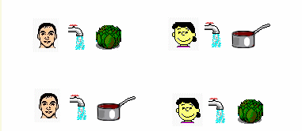 | Papa lave bien la belle casserole grise.
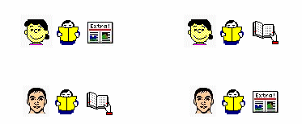 | Papa lit un livre neuf.
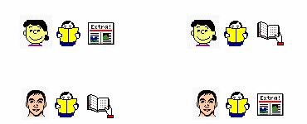 | Papa lit le journal acheté hier soir.
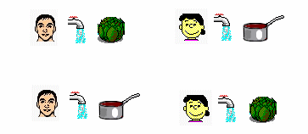 | Lucie lave avec soin la salade verte.
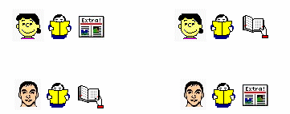 | Lucie lit un livre intéressant.
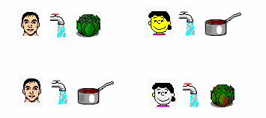 | Lucie lave la casserole dans l’évier.

